新龙湖中三班日动态
12.4
来园活动
学号 | 姓名 | 情绪 | 午餐情况 | 午睡情况 | 备注
1 | 常婼涵 | ○ | ○ | ○
2 | 鲁佳依 | ○ | ○ | ○
3 | 王宁安 | ○ | ○ | ○
4 | 朱一诺
5 | 常苡恩
6 | 陆辰汐
7 | 卢恩颖 | ○ | ○ | ○
8 | 姚可及 | ○ | △ | ○
9 | 张晓彤 | ○ | ○ | ○
10 | 朱亦霏 | ○ | △ | ○
11 | 金勤恩 | ○ | ○ | ○
12 | 徐德华 | ○ | △ | ○
13 | 刘沐熙
14 | 张童轩 | ○ | ○ | ○
15 | 李洛书 | ○ | △ | ○
16 | 贺宇晨 | ○ | ○ | ○
17 | 赵启恒
18 | 朱亦霖 | ○ | △ | ○
19 | 郁潘达 | ○ | ○ | ○
20 | 李景治 | ○ | ○ | ○
21 | 杨隽程 | ○ | ○ | ○
22 | 朱兮 | ○ | △ | ○
23 | 刘羲沐 | ○ | ○ | ○
24 | 朱煜程
25 | 孙沐辰 | ○ | ○ | ○
观察内容：观察目标幼儿来园、午餐、午睡的情况
备注：为了方便记录，每一项评价可以选择一个标记，打勾或者画圈都可以。
情绪：稳定○、不稳定△
午餐：吃完○、没吃完△
午睡：入睡○、未入睡△
评价与分析：
午餐情况：今天吃的是清蒸鳕鱼、茭白炒胡萝卜、荠菜猪肝汤。
午睡情况：大部分幼儿在12:40前入睡，个别幼儿13：00前睡着。

区域游戏
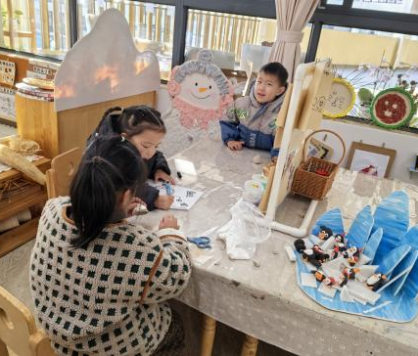  美工区 | 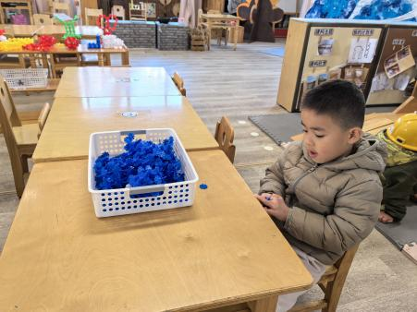  桌面建构 | 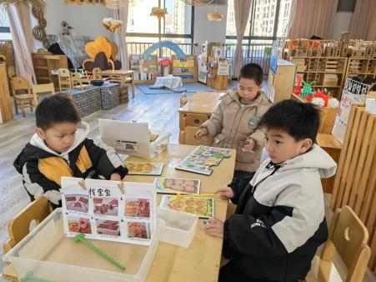  益智游戏
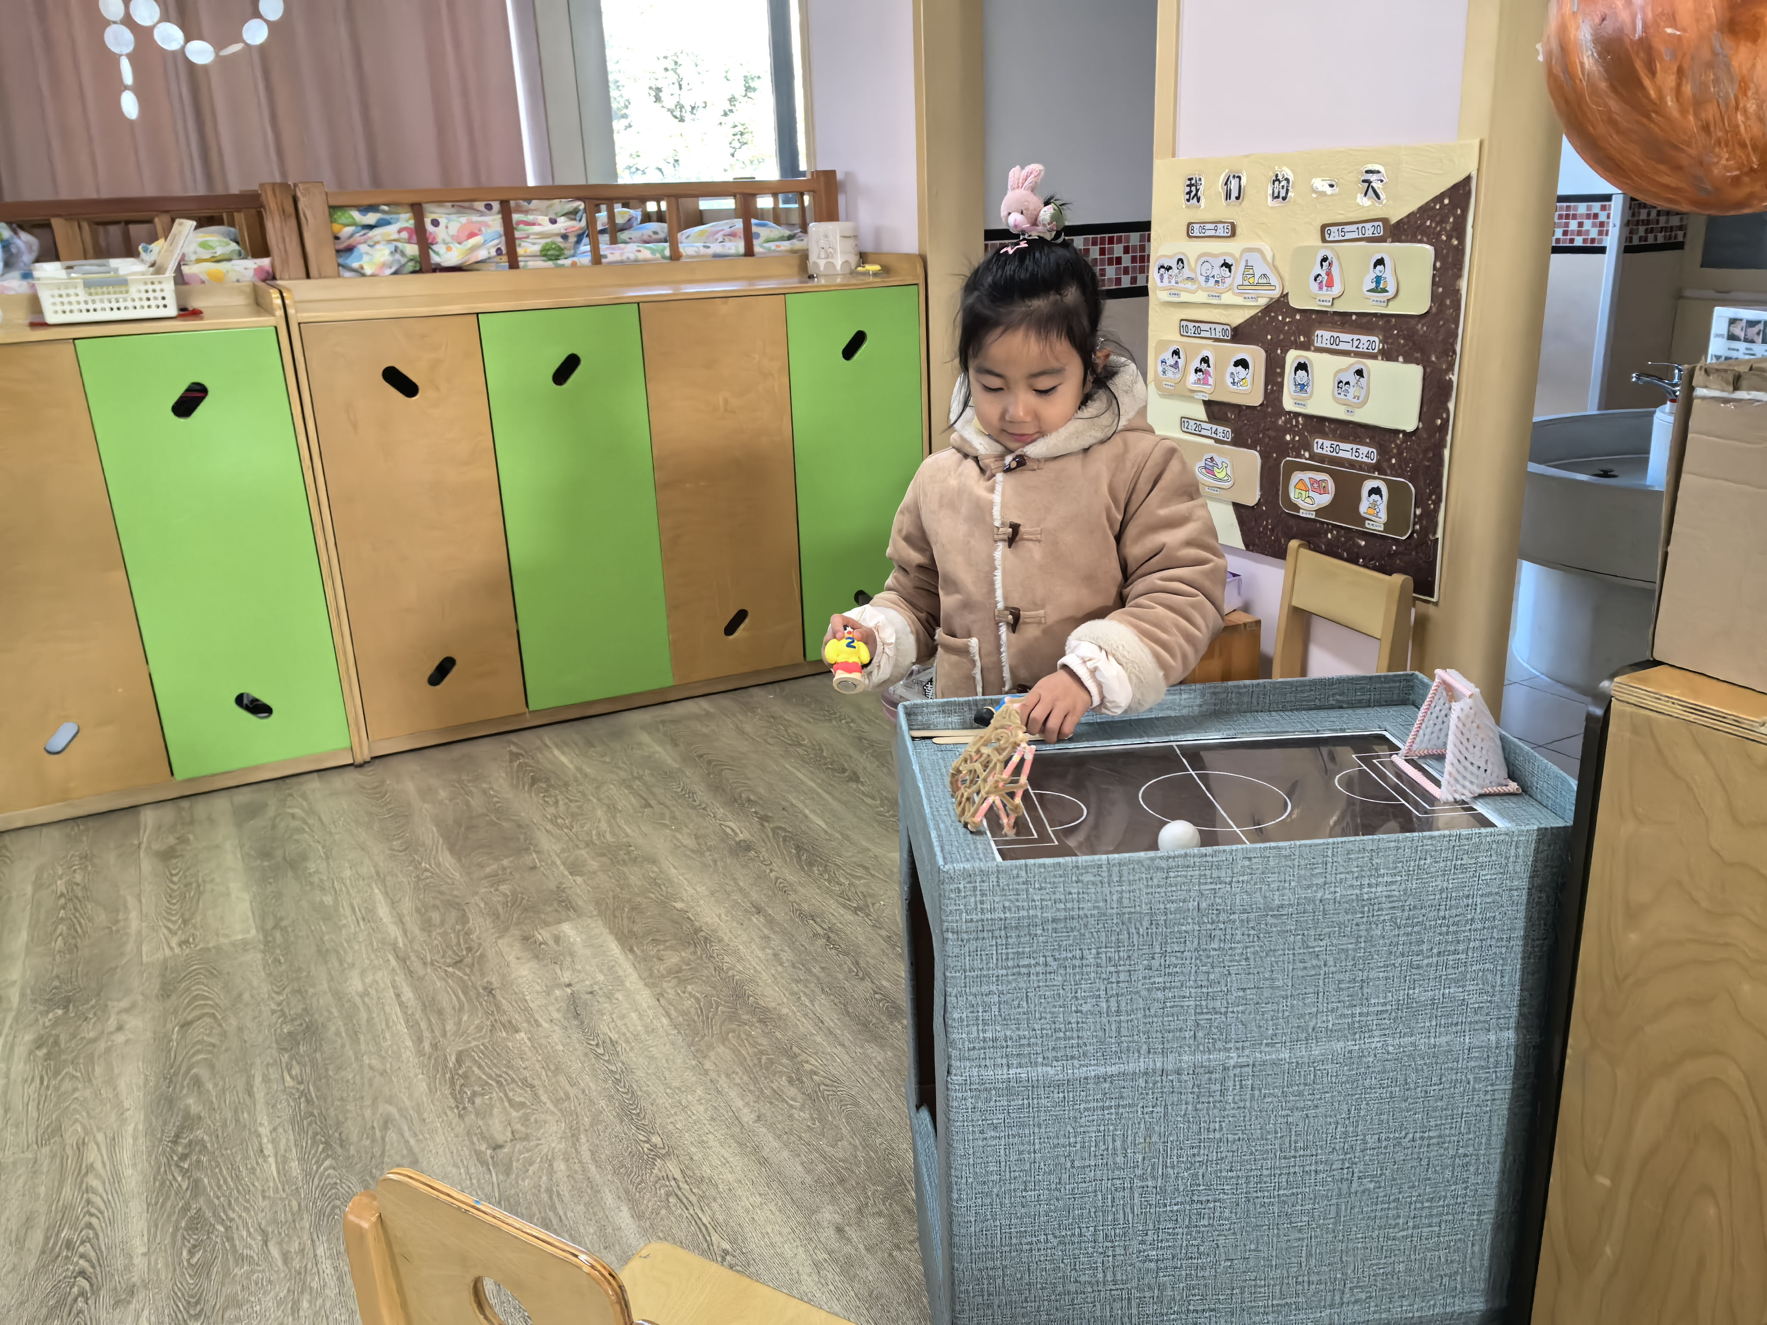  科探游戏 | 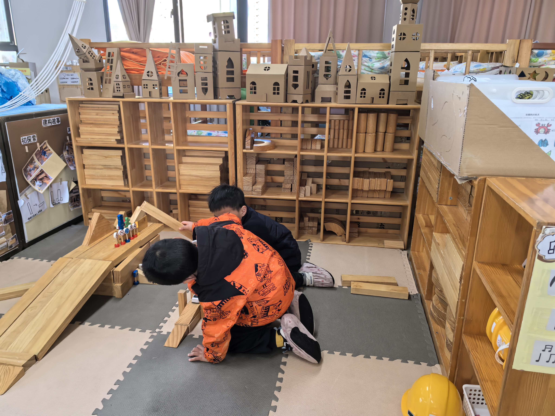  地面建构 | 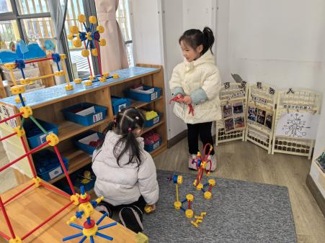  万能工匠
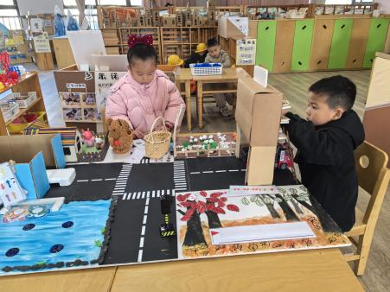

益智游戏

集体活动：数学：小动物排队
排序是将两个或两个以上的物体按某种特征上的差异或一定规则排列成序。按规律排序是建立在比较基础上的一种思维活动，是反映幼儿思维判断和推理能力发展的一种重要的活动。本次活动是根据物体的不同来进行排序，引导幼儿在观察动物AB式排队的基础上来进行排序，发现一定的规律，并能够按一定规律交替排序。主要是让幼儿呈现原有经验，利用孩子间的经验差异，在比较中感知有序排列，并建构新的认知，发现不同的规律。
卢恩颖、姚可及、李洛书、朱兮、王宁安、常婼涵、徐德华、张晓彤、刘羲沐、孙沐辰、鲁佳依能主动参与排序活动，体验成功的快乐；张童轩、朱亦菲、朱亦霖、郁潘达、杨隽程、贺宇晨、金勤恩、李景治能发现规律将小动物进行排序，并能用语言讲述排序的规律。
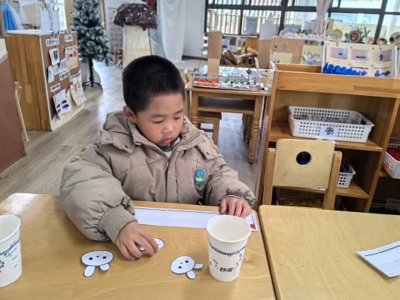
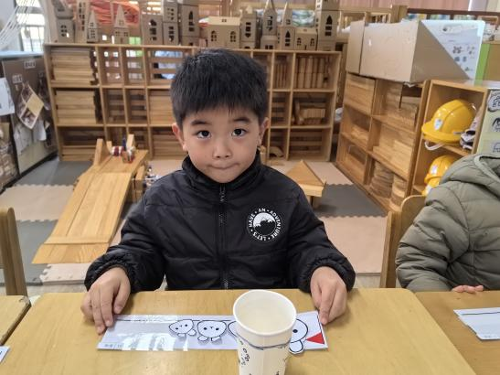
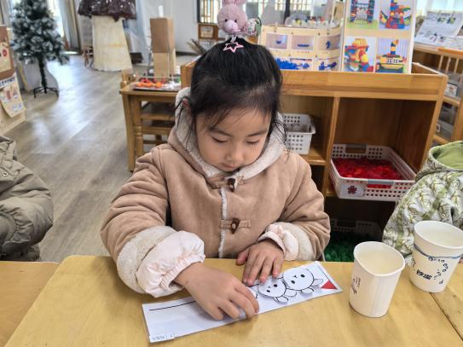

户外活动：
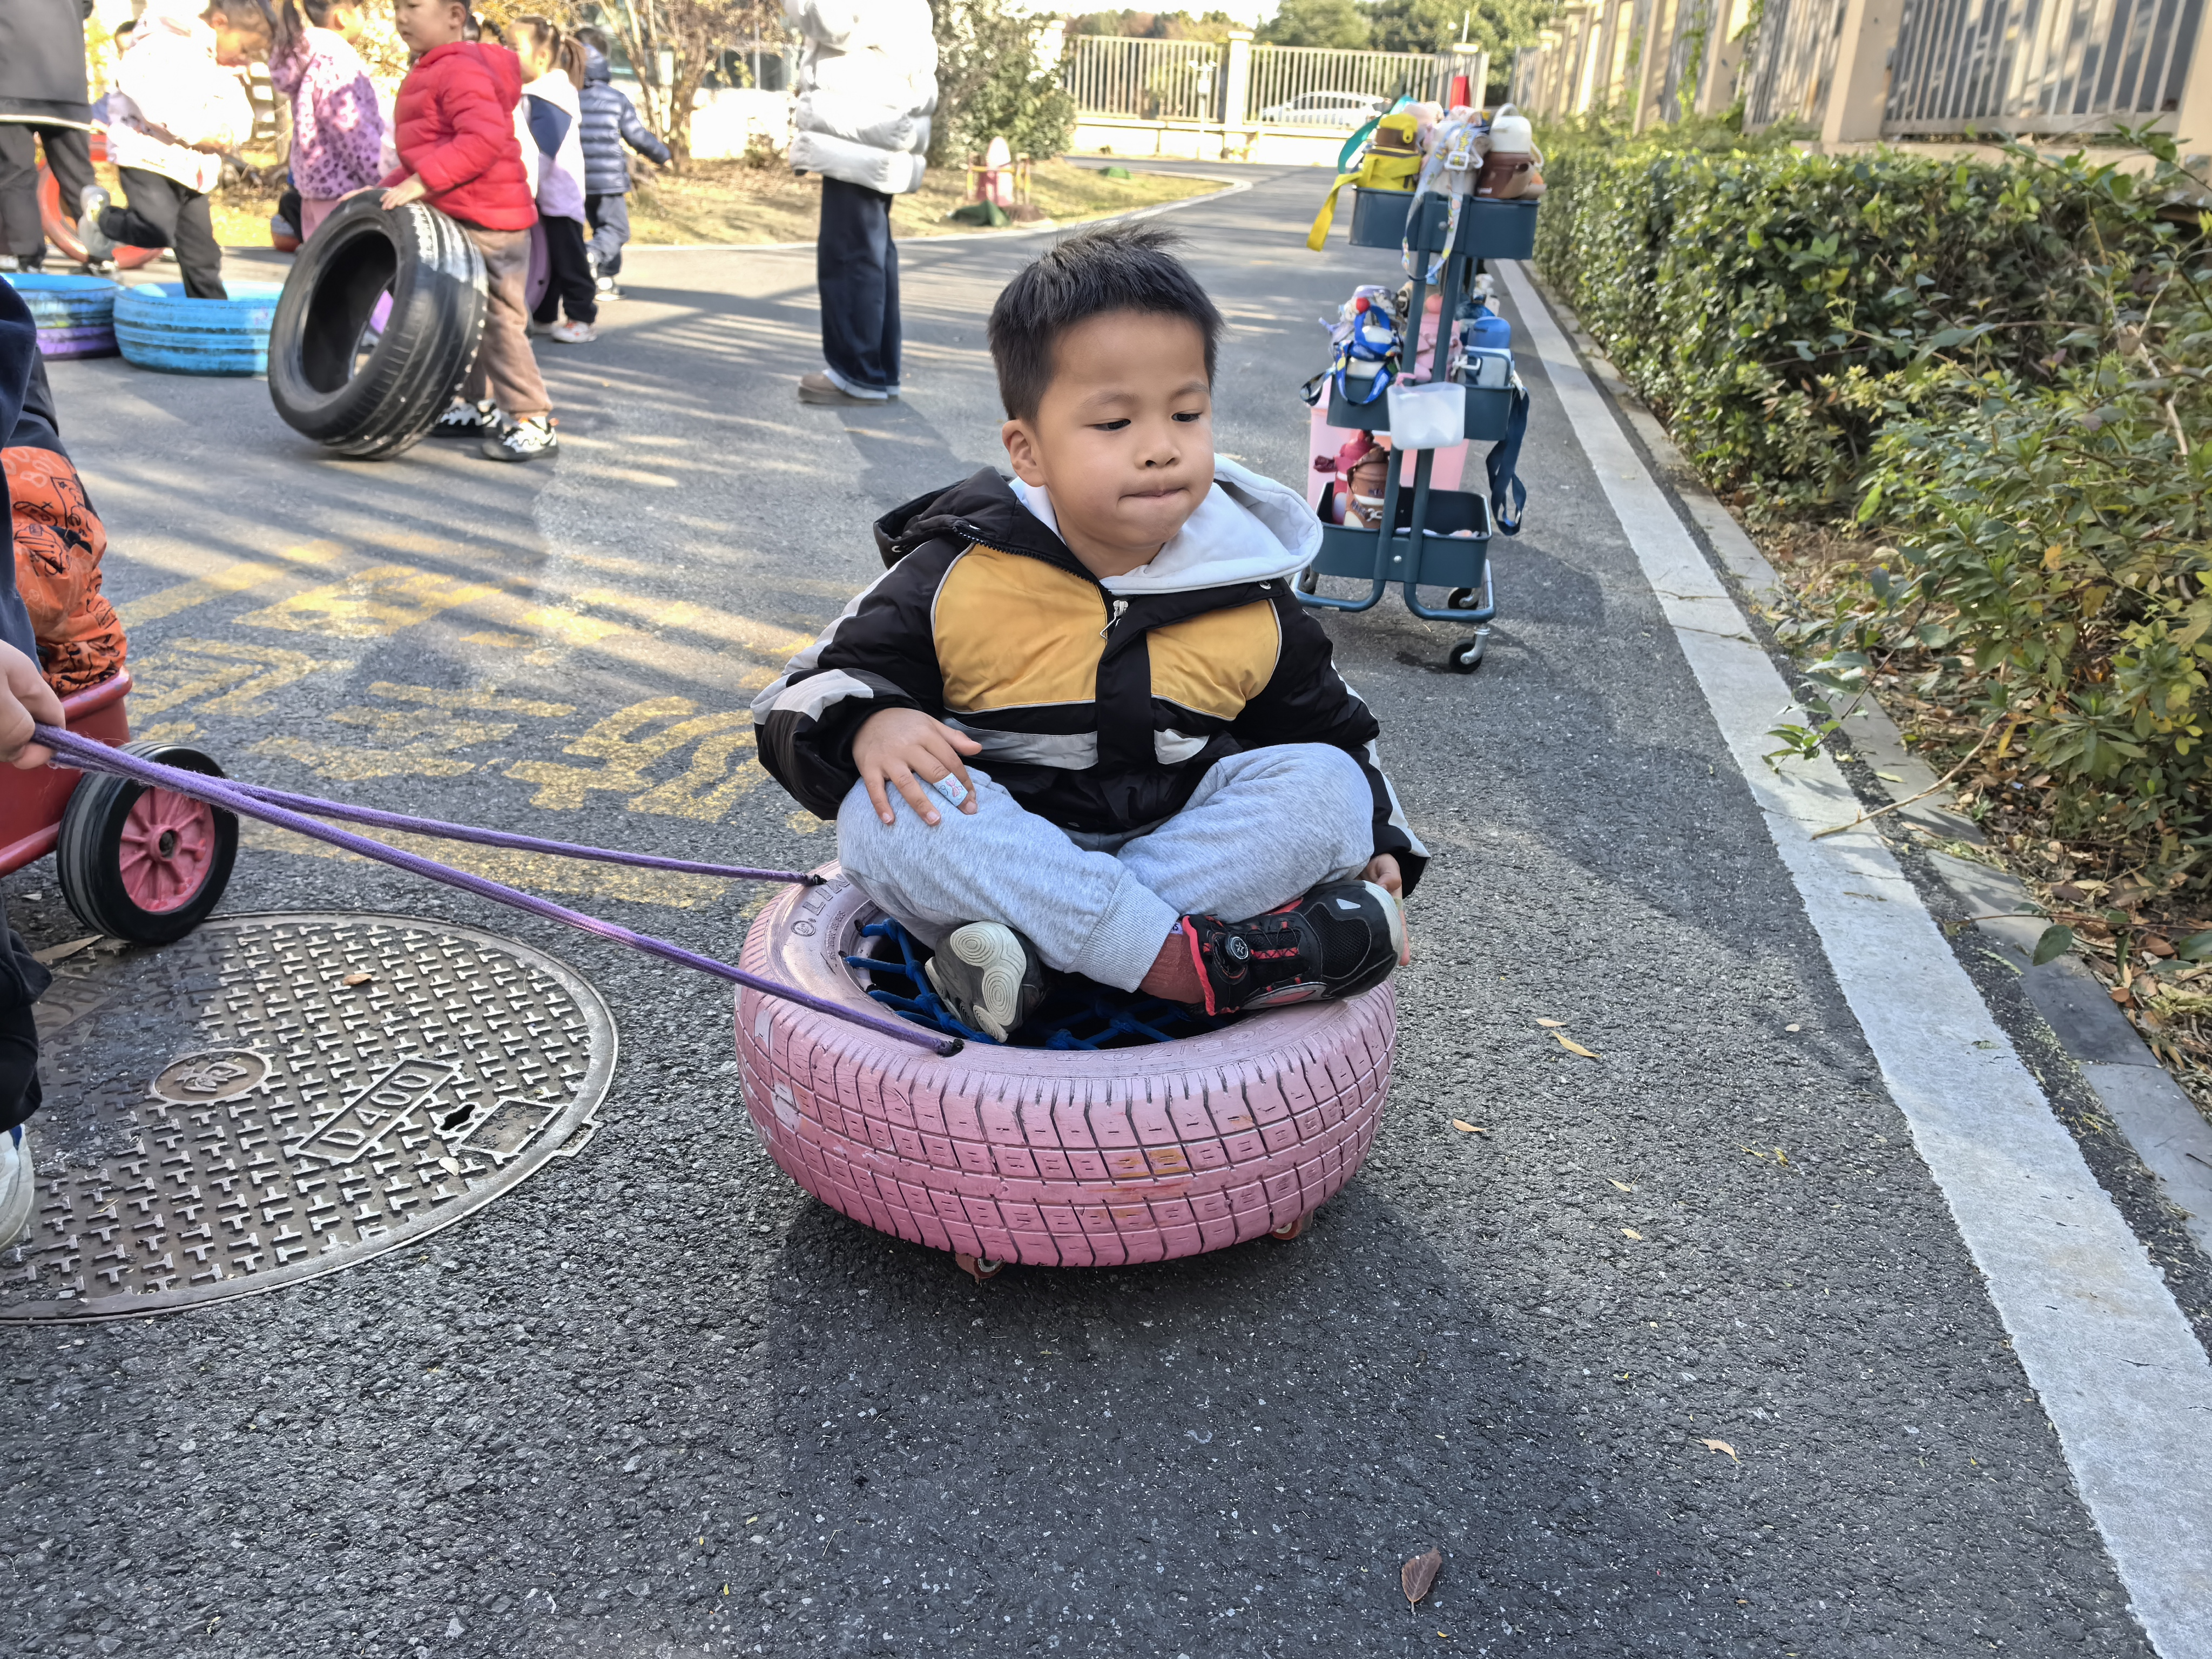
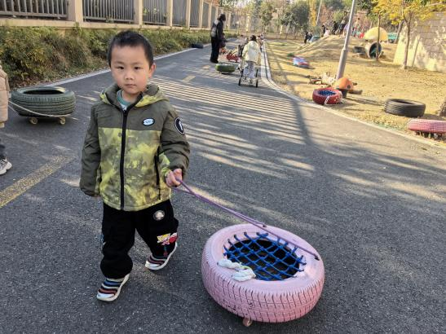

家园合作：
温馨提醒：
1.天气渐冷，帮助孩子养成早睡早起的好习惯，坚持按时来园哦！

